Московский авиационный институт

(Национальный исследовательский университет)

Факультет прикладной математики и физики

Кафедра вычислительной математики и программирования

**Лабораторная работа №6**

«ЧИСЛЕННЫЕ МЕТОДЫ РЕШЕНИЯ ОБЫКНОВЕННЫХ ДИФФЕРЕНЦИАЛЬНЫХ УРАВНЕНИЙ»

Вариант 4

Выполнил: Железнов Д.Е.

Группа: М8О-409Б-20

Проверил: Пивоваров Д.Е.

Дата:

Оценка:

Задание: Используя *явную схему крест и неявную схему*, решить начально-краевую задачу для дифференциального уравнения гиперболического типа. Аппроксимацию второго начального условия произвести с первым и со вторым порядком. Осуществить реализацию трех вариантов аппроксимации граничных условий, содержащих производные: *двухточечная аппроксимация с первым порядком, трехточечная аппроксимация со вторым порядком, двухточечная аппроксимация со вторым порядком.* В различные моменты времени вычислить погрешность численного решения путем сравнения результатов с приведенным в задании аналитическим решением *u (x, t)*. Исследовать зависимость погрешности от сеточных параметров *τ* и *h*.

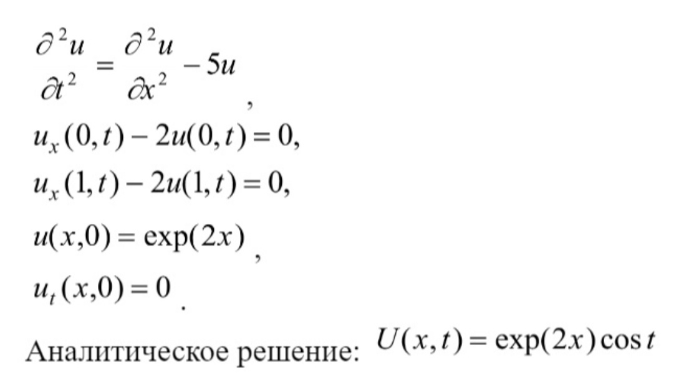

Теоретическая часть:

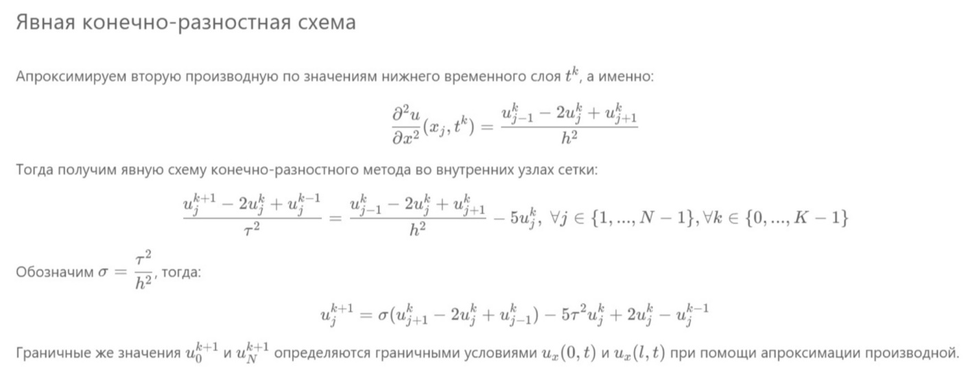

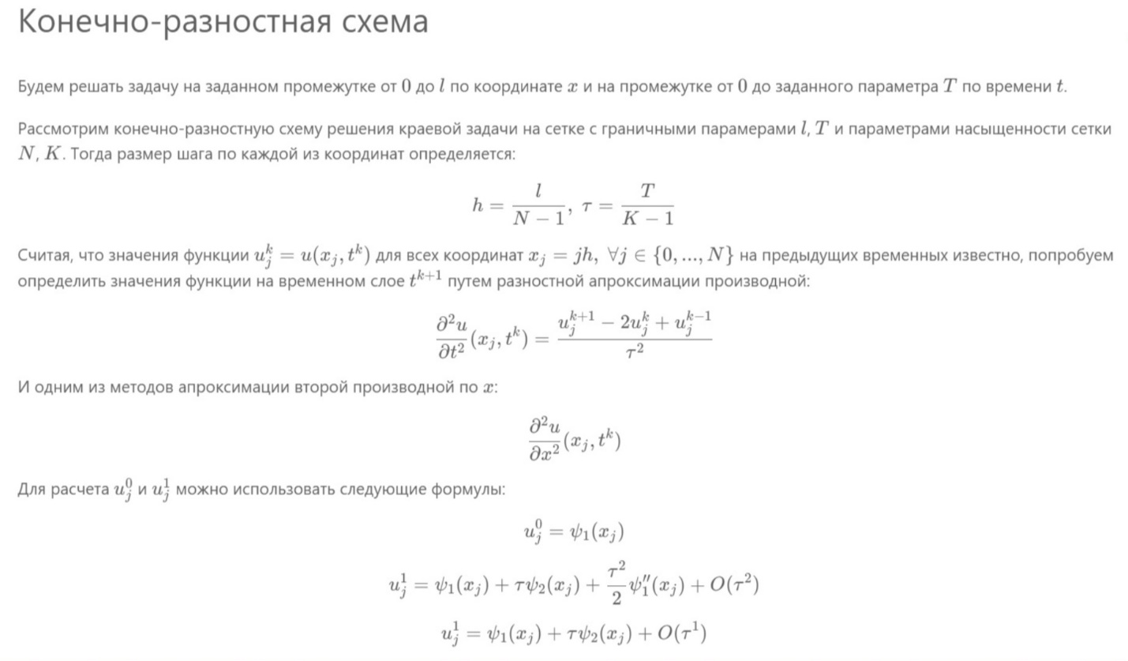

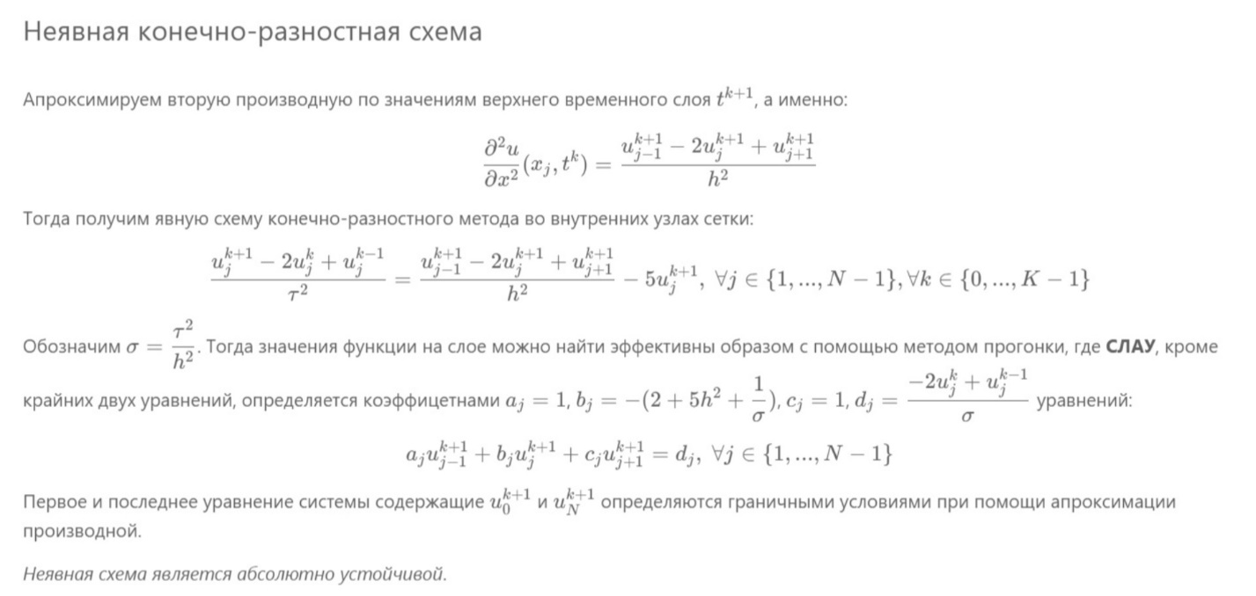

**Код программы:**

import numpy as np  
import matplotlib.pyplot as plt  
  
def Ux0(t):  
 return 0  
  
def Uxl(t):  
 return 0  
  
def U(x):  
 return np.exp(2 * x)  
  
def Analitic(x, t):  
 return np.exp(2 * x) * np.cos(t)  
  
def progonka(a, b, c, d, s):  
 P = np.zeros(s)  
 Q = np.zeros(s)  
  
 P[0] = -c[0] / b[0]  
 Q[0] = d[0] / b[0]  
  
 k = s - 1  
  
 for i in range(1, s):  
 P[i] = -c[i] / (b[i] + a[i] * P[i - 1])  
 Q[i] = (d[i] - a[i] * Q[i - 1]) / (b[i] + a[i] * P[i - 1])  
 P[k] = 0  
 Q[k] = (d[k] - a[k] * Q[k - 1]) / (b[k] + a[k] * P[k - 1])  
  
 x = np.zeros(s)  
 x[k] = Q[k]  
  
 for i in range(s - 2, -1, -1):  
 x[i] = P[i] * x[i + 1] + Q[i]  
 return x  
  
x0 = 0  
xl = 1  
*# t = 2*param_a = 1  
param_c = -5  
  
  
def autofill(x0, space_step, m, n, param_a, time_step, aprox_f=1):  
 Uarray = np.zeros([n, m])  
  
 tmp_x = x0  
 for j in range(m):  
 Uarray[0][j] = U(tmp_x)  
 if aprox_f == 1:  
 Uarray[1][j] = U(tmp_x)  
 if aprox_f == 2:  
 Uarray[1][j] = U(tmp_x) + \  
 (param_a**2 * 4 * U(tmp_x) + param_c * U(tmp_x))\  
 * time_step ** 2 / 2  
 tmp_x += space_step  
 return Uarray  
  
  
def explicit(t, m, n, aprox, aprox_f, ans_time, method_name, aprox_name, aprox_f_name):  
 x0 = 0  
 xl = 1  
  
 space_step = (xl - x0) / (m - 1)  
 time_step = t / (n - 1)  
  
 X = np.arange(x0, xl + space_step, space_step)  
  
 Uarray = autofill(x0, space_step, m, n, param_a, time_step, aprox_f)  
  
 sigma = param_a**2 * time_step**2 / space_step**2  
  
 alpha = 1.  
 betta = -2.  
 gamma = 1.  
 delta = -2.  
  
 for k in range(1, n - 1):  
 for j in range(1, m - 1):  
 Uarray[k + 1][j] = \  
 Uarray[k][j + 1] * sigma +\  
 Uarray[k][j] * (-2 * sigma + 2 + param_c * (time_step**2)) + \  
 Uarray[k][j - 1] * sigma - \  
 Uarray[k - 1][j]  
 if aprox == 1:  
 Uarray[k + 1][0] = alpha * Uarray[k][1] / \  
 (alpha - space_step * betta)  
 Uarray[k + 1][m - 1] = gamma * Uarray[k][m - 2] / \  
 (gamma + space_step * delta)  
 *# Uarray[k + 1][0] = ((-alpha / space_step) /  
 # (betta - alpha / space_step))\  
 # * Uarray[k + 1][1]\  
 # + Ux0((k + 1) * time_step) / (betta - alpha / space_step)  
 # Uarray[k + 1][m - 1] = ((gamma / space_step) /  
 # (delta + gamma / space_step))\  
 # * Uarray[k + 1][m - 2]\  
 # + Uxl((k + 1) * time_step) / (delta + gamma / space_step)* if aprox == 2:  
 Uarray[k + 1][0] = \  
 (Ux0((k + 1) * time_step) +  
 alpha / 2 / space_step * Uarray[k + 1][2] -  
 2 * alpha / space_step * Uarray[k + 1][1]) /\  
 (-3 * alpha / 2 / space_step + betta)  
 Uarray[k + 1][m - 1] = \  
 (Uxl((k + 1) * time_step) -  
 alpha / 2 / space_step * Uarray[k + 1][m - 3] +  
 2 * alpha / space_step * Uarray[k + 1][m - 2]) /\  
 (3 * alpha / 2 / space_step + betta)  
 if aprox == 3:  
 Uarray[k + 1][0] = \  
 (Ux0((k + 1) * time_step) -  
 alpha * space_step / time_step / 2 * Uarray[k][0] -  
 Uarray[k + 1][1] * alpha * 2 * param_a / space_step / 2) /\  
 (alpha * (-2 * param_a / space_step / 2 -  
 space_step / time_step / 2 +  
 param_c * space_step / 2) + betta)  
  
 Uarray[k + 1][m - 1] = \  
 (Uxl((k + 1) * time_step) +  
 alpha * (space_step * Uarray[k][m - 1] / 2 / time_step +  
 2 * param_a / space_step / 2 *  
 Uarray[k + 1][m - 2])) /\  
 (alpha * (2 * param_a / space_step / 2 +  
 space_step / 2 / time_step -  
 param_c * space_step / 2) + betta)  
 in_array = int(ans_time / time_step)  
 ans_t = in_array * time_step  
  
 plt.figure(figsize=(12, 4))  
  
 plt.subplot(121)  
 plt.plot(X, Analitic(X, ans_t), color='red', label='Analytical')  
 plt.plot(X, Uarray[in_array], label='Explicit')  
 plt.title(f"Solution using {method_name} Method\nApproximation: {aprox_name}, Initial Cond.: {aprox_f_name}")  
 plt.legend(loc='lower left')  
 plt.grid()  
  
 plt.subplot(122)  
 T = np.arange(0, 1 + time_step, time_step) *# Ограничение по времени от 0 до 1* max_analitic_in_it_time = []  
 for k in T:  
 in_it_time = Analitic(X, k)  
 in_arr = int(k / time_step)  
 max_analitic_in_it_time.append(max(abs(in_it_time - Uarray[in_arr])))  
 plt.plot(T, max_analitic_in_it_time, color='red', label='Erroнr')  
 plt.title("Error over Time") *# Уточнение, что ошибка рассчитана по времени* plt.xlabel('Time') *# Подпись оси X* plt.xlim(0, 1) *# Устанавливаем пределы для оси X от 0 до 1* plt.legend(loc='upper left')  
 plt.grid()  
 plt.show()  
  
  
def implicit(t, m, n, aprox, aprox_f, ans_time,method_name, aprox_name, aprox_f_name ):  
 x0 = 0  
 xl = 1  
  
 space_step = (xl - x0) / (m - 1)  
 time_step = t / (n - 1)  
  
 X = np.arange(x0, xl + space_step, space_step)  
  
 Uarray = autofill(x0, space_step, m, n, param_a, time_step, aprox_f)  
  
 sigma = param_a**2 * time_step**2 / space_step**2  
  
 alpha = 1  
 betta = -2  
 gamma = 1  
 delta = -2  
  
 for k in range(1, n - 1):  
 a = np.zeros(m)  
 b = np.zeros(m)  
 c = np.zeros(m)  
 d = np.zeros(m)  
  
 for j in range(1, m - 1):  
 a[j] = sigma  
 b[j] = -(1 + 2 * sigma)  
 c[j] = sigma  
 d[j] = Uarray[k - 1][j] - \  
 (param_c * time_step**2 + 2) * Uarray[k][j]  
 if aprox == 1:  
 b[0] = betta - alpha / space_step  
 c[0] = alpha / space_step  
 d[0] = Ux0((k + 1) * time_step)  
  
 a[m - 1] = - gamma / space_step  
 b[m - 1] = delta + gamma / space_step  
 d[m - 1] = Uxl((k + 1) * time_step)  
 elif aprox == 2:  
 k0 = alpha / 2 / space_step / c[1]  
 c[0] = 2 * alpha / space_step + b[1] * k0  
 b[0] = (-3 * alpha / 2 / space_step + betta) + a[1] * k0  
 d[0] = Ux0((k + 1) * time_step) + d[1] * k0  
  
 k1 = -(alpha / (space_step * 2)) / a[m - 2]  
 a[m - 1] = (-2 * alpha / space_step) + b[m - 2] * k1  
 b[m - 1] = (3 * alpha / 2 / space_step + betta) + c[m - 2] * k1  
 d[m - 1] = Uxl((k + 1) * time_step) + d[m - 2] * k1  
 elif aprox == 3:  
 b[0] = (alpha * (-2 * param_a / space_step / 2 -  
 space_step / time_step / 2 +  
 param_c * space_step / 2) + betta)  
 c[0] = alpha * 2 * param_a / space_step / 2  
 d[0] = \  
 (Ux0((k + 1) * time_step) -  
 alpha * space_step / time_step / 2 * Uarray[k][0])  
  
 a[m - 1] = -alpha * 2 * param_a / space_step / 2  
 b[m - 1] = alpha * (2 * param_a / space_step / 2 +  
 space_step / time_step / 2 -  
 param_c * space_step / 2) + betta  
 d[m - 1] = \  
 (Uxl((k + 1) * time_step) +  
 alpha * space_step / time_step / 2 * Uarray[k][m - 1])  
  
 Y = progonka(a, b, c, d, m)  
 Uarray[k + 1] = Y  
  
 in_array = int(ans_time / time_step)  
 ans_t = in_array * time_step  
  
 plt.figure(figsize=(12, 4))  
  
 plt.subplot(121)  
 plt.plot(X, Analitic(X, ans_t), color='red', label='Analytical')  
 plt.plot(X, Uarray[in_array], label='Implicit')  
 plt.title(f"Solution using {method_name} Method\nApproximation: {aprox_name}, Initial Cond.: {aprox_f_name}")  
 plt.legend(loc='lower left')  
 plt.grid()  
  
 plt.subplot(122)  
 T = np.arange(0, 1 + time_step, time_step) *# Ограничение по времени от 0 до 1* max_analitic_in_it_time = []  
 for k in T:  
 in_it_time = Analitic(X, k)  
 in_arr = int(k / time_step)  
 max_analitic_in_it_time.append(max(abs(in_it_time - Uarray[in_arr])))  
 plt.plot(T, max_analitic_in_it_time, color='red', label='Error')  
 plt.title("Error over Time") *# Уточнение, что ошибка рассчитана по времени* plt.xlabel('Time') *# Подпись оси X* plt.xlim(0, 1) *# Устанавливаем пределы для оси X от 0 до 1* plt.legend(loc='upper left')  
 plt.grid()  
 plt.show()  
  
  
def modified_main(t, m, n, ans_time):  
 *# Parameters* t = 2  
 m = 100  
 n = 200  
 ans_time = 1  
  
 space_step = 1.0 / (m - 1)  
 time_step = t / (n - 1)  
  
 *# Iterate through the methods and approximations* for method_choice in [1, 2]: *# 1 - Explicit, 2 - Implicit* for aprox in [1, 2, 3]: *# 1 - Two-point (first order), 2 - Three-point (second order), 3 - Two-point (second order)* for aprox_f in [1, 2]: *# 1 - First order, 2 - Second order  
 # Check for stability in explicit method* if time_step**2 / space_step**2 >= 1 and method_choice == 1:  
 print('Ошибка!\nПри таких параметрах Явный метод не устойчив!\nПожалуйста, измените параметры сетки.')  
 continue  
  
 method_name = "Explicit" if method_choice == 1 else "Implicit"  
 aprox_name = f"Two-point (first order)" if aprox == 1 else \  
 f"Three-point (second order)" if aprox == 2 else \  
 f"Two-point (second order)"  
 aprox_f_name = "First order" if aprox_f == 1 else "Second order"  
  
 if method_choice == 1:  
 explicit(t, m, n, aprox, aprox_f, ans_time, method_name, aprox_name, aprox_f_name)  
 elif method_choice == 2:  
 implicit(t, m, n, aprox, aprox_f, ans_time, method_name, aprox_name, aprox_f_name)  
  
*# Execute the modified main function*modified_main(t=2, m=100, n=1000, ans_time=1)

**Результат:**

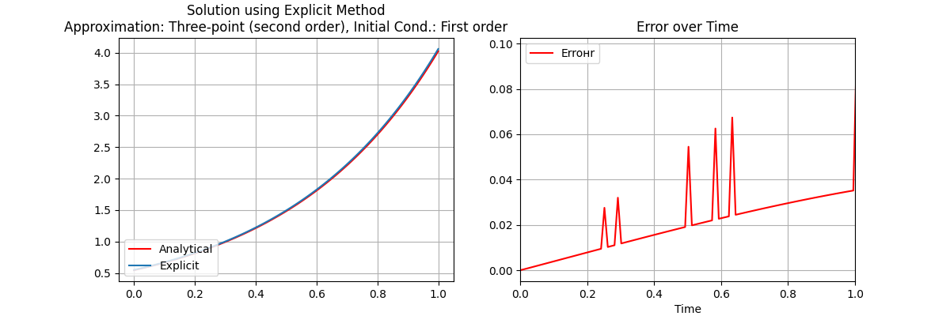

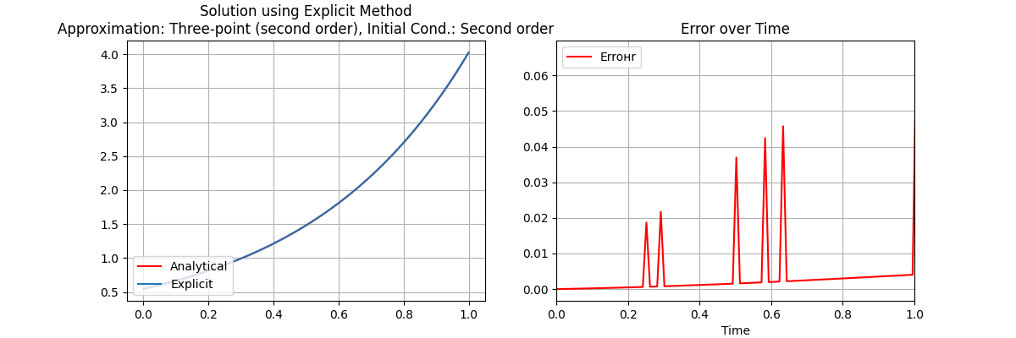

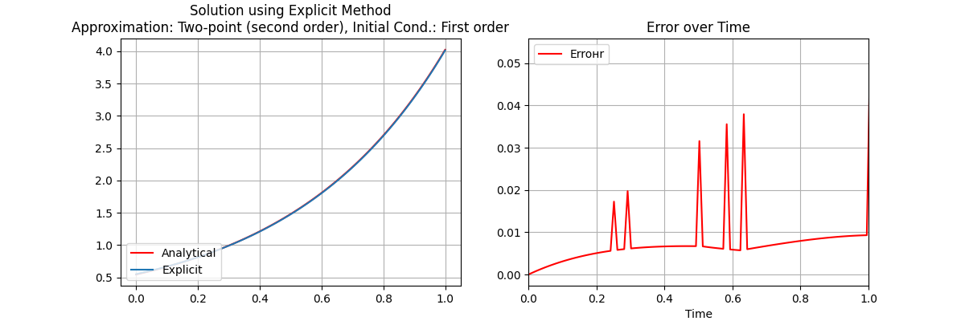

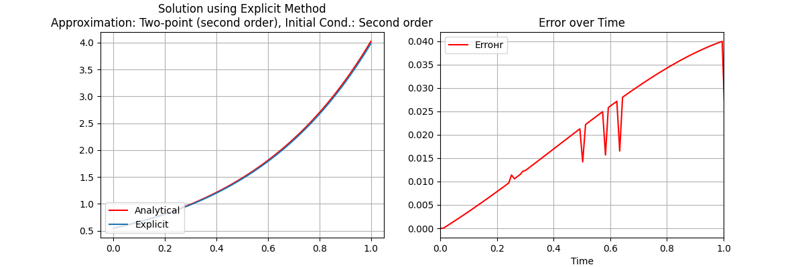

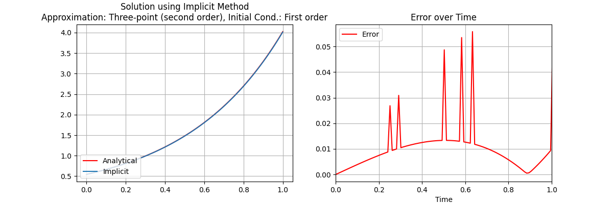

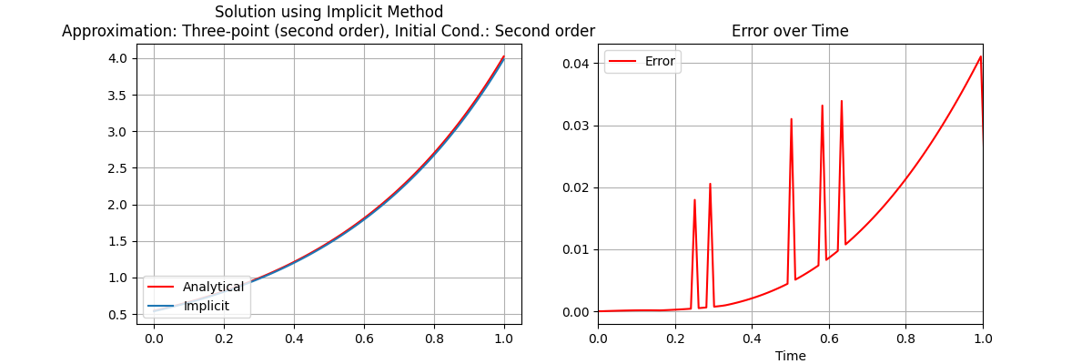

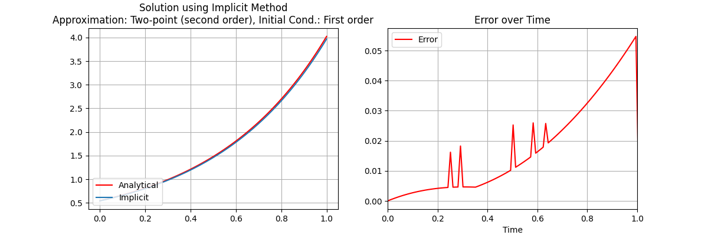

**Вывод:**

В ходе лабораторной работы были изучены *явная схема крест и неявная схема*, решена с их помощью начально-краевую задача для дифференциального уравнения гиперболического типа. Проведена аппроксимация второго начального условия с первым и со вторым порядком. Осуществлена реализация трех вариантов аппроксимации граничных условий, содержащих производные: *двухточечная аппроксимация с первым порядком, трехточечная аппроксимация со вторым порядком, двухточечная аппроксимация со вторым порядком.* В различные моменты времени вычислена погрешность численного решения путем сравнения результатов с приведенным в задании аналитическим решением *u (x, t)*. Исследована зависимость погрешности от сеточных параметров *τ* и *h*.